INSTALACIÓN DE RSAT EN WINDOWS 10 PARA ADMINISTRAR DC ZENTYAL.

Esta práctica debe realizarse mediante la captura de imágenes de los procesos o aplicaciones implicados en el guión, y posterior inserción de las mismas en este documento.

En esta práctica vamos a abrir sesión con el usuario Administrator en el WINDOWS10 unido al dominio de ZENTYAL y vamos a descargar e instalar el RSAT desde la siguiente ubicación web: https://www.microsoft.com/es-es/download/details.aspx?id=45520 .

Una vez instalado RSAT reiniciamos el sistema y buscamos en herramientas de administración usuarios y equipos de active directory (como en el SERVER) y a continuación creamos un usuario del dominio.

Para esta práctica es necesario que tengáis desplegadas en la pantalla las dos máquinas (cliente y servidor), para poder ver que los cambios que realizamos en el RSAT, quedan reflejados en el servidor ZENTYAL.

1. REALIZACIÓN DE LA PRÁCTICA.

Realizad la práctica tal como se explica en el videotutorial anterior al ejercicio.

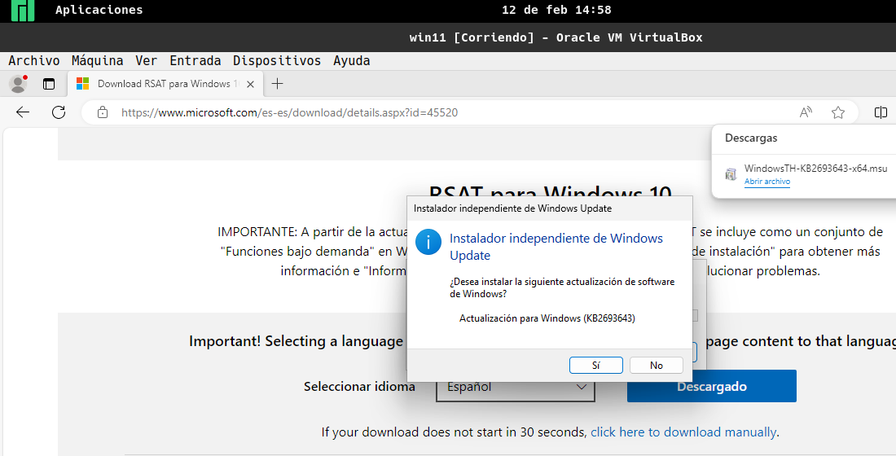
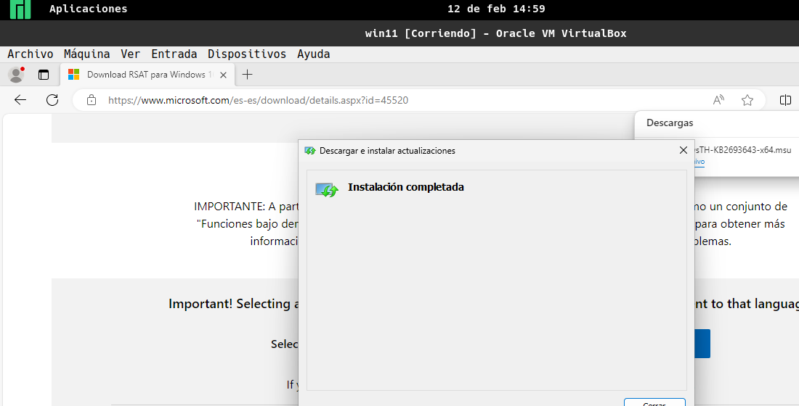
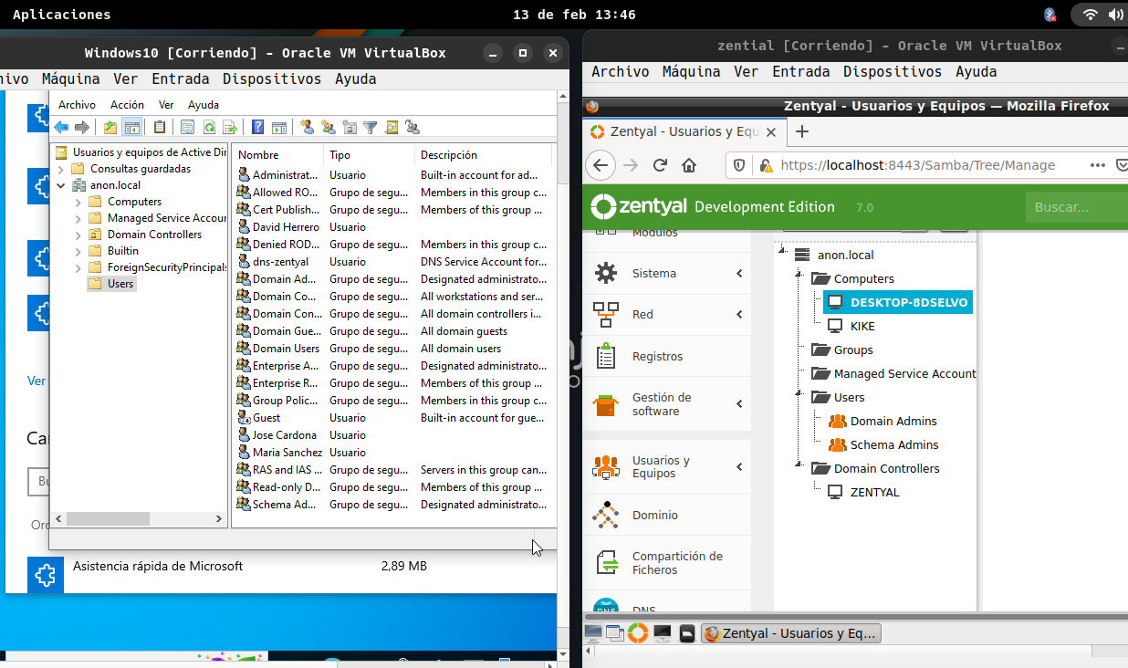
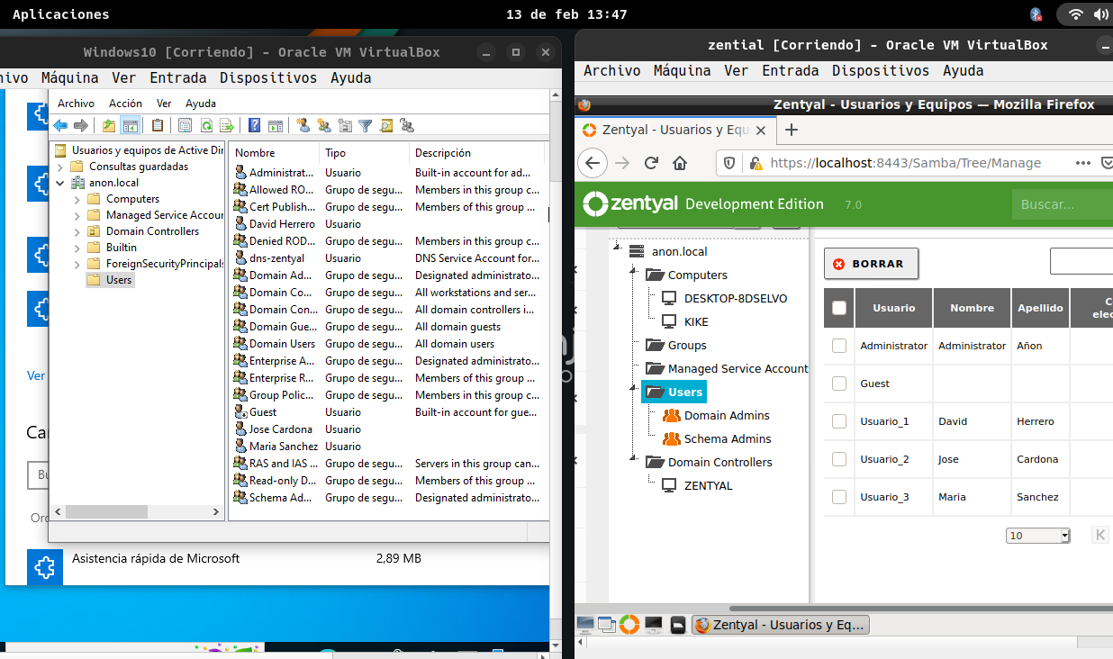
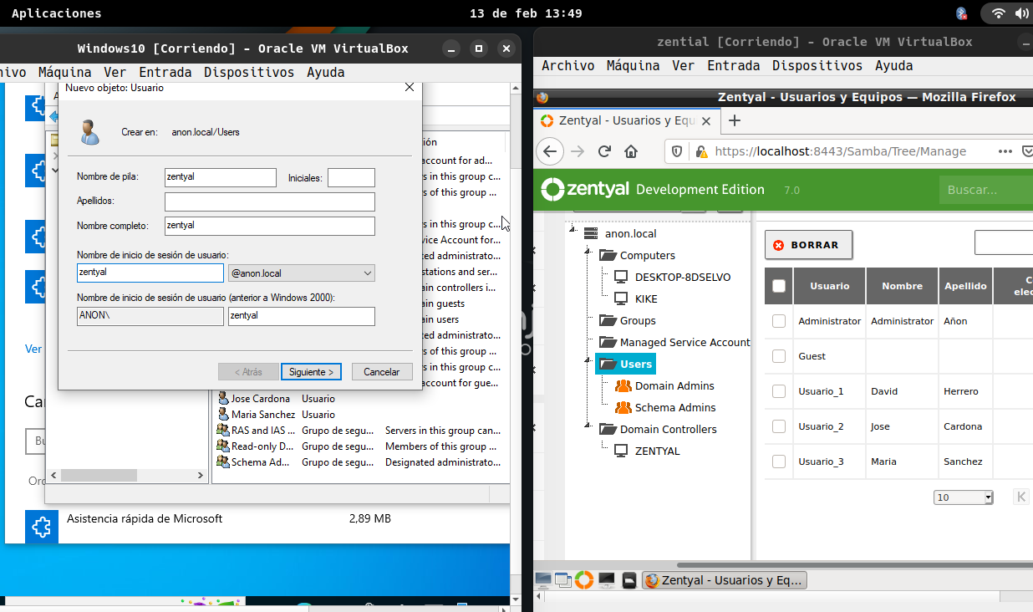
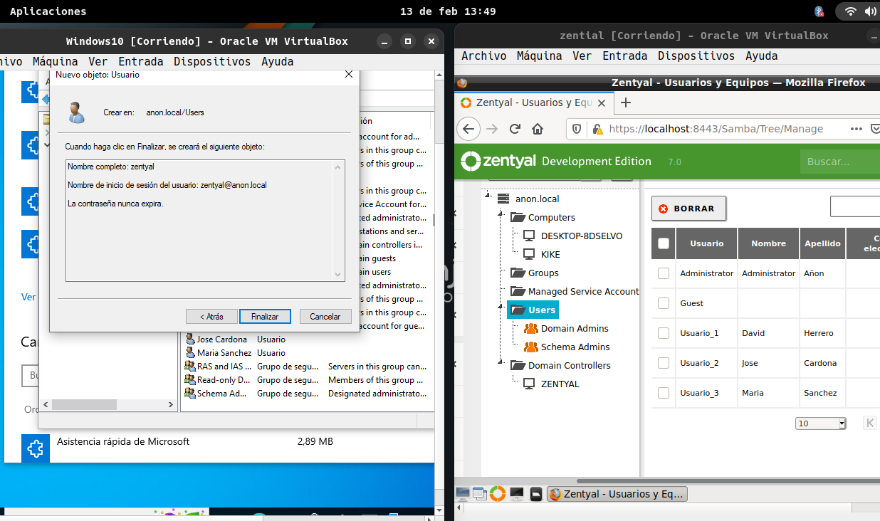
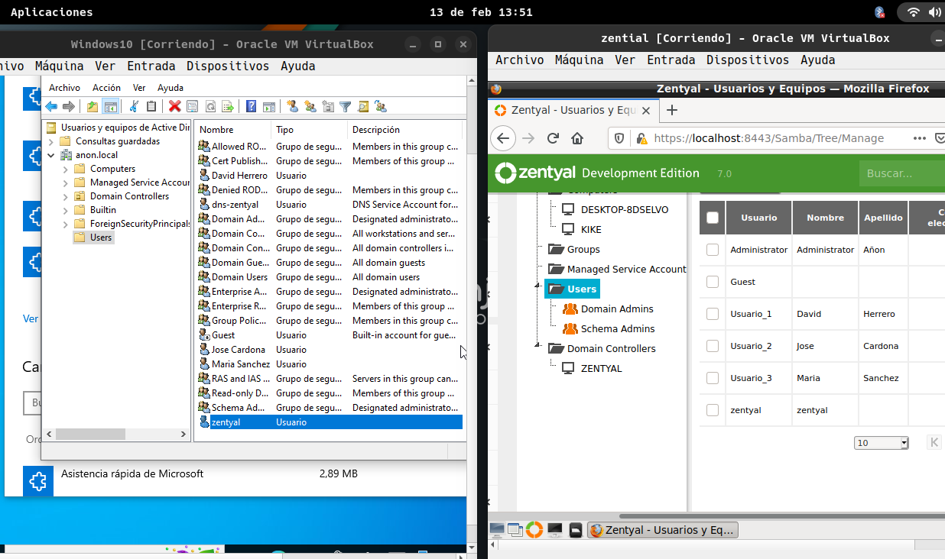
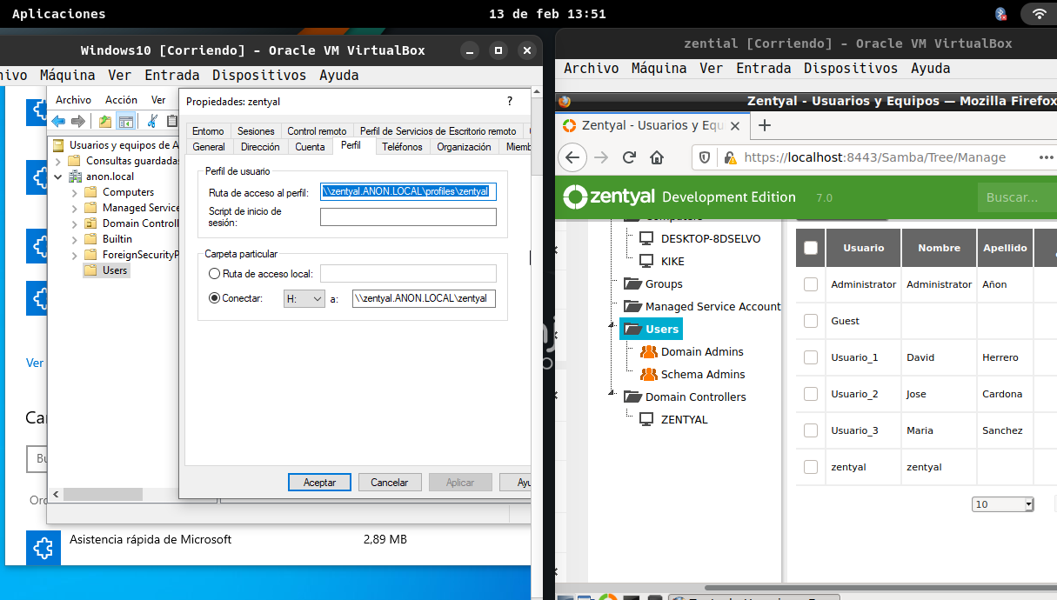
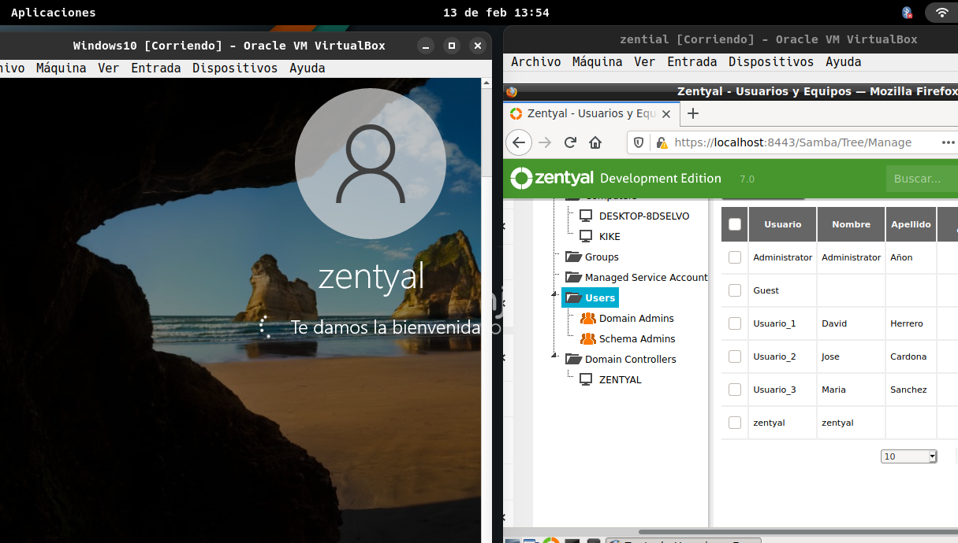
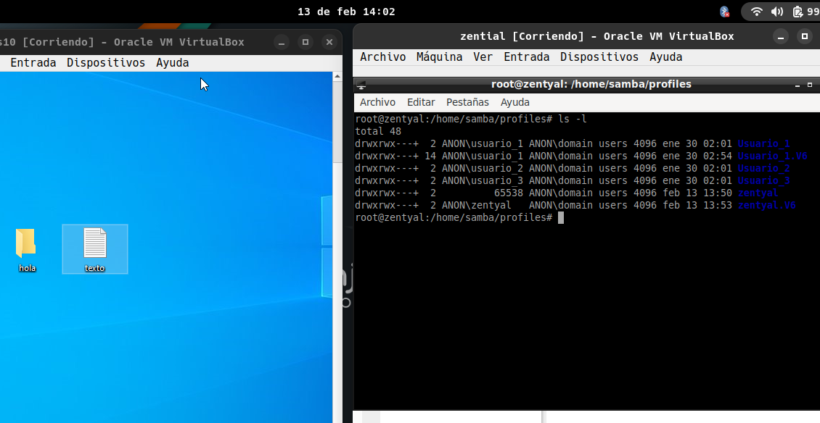

2. ENTREGAR EJERCICIO.

Convertid el archivo a pdf y subidlo al aula virtual.

